附件2
山东省科技计划科技报告编写模板（示例）

一、编写说明
（一）项目(课题)负责人负责组织研究人员编写科技报告，并按相关计划管理的要求审核和提交。
（二）科技报告一般包括封面、基本信息表、目录、插图清单、附表清单、正文、参考文献和附录等部分。
（三）报告内容应客观真实、准确完整、层次清晰。本领域的专业读者依据这些描述能重复调查研究过程、评议研究结果。
（四）有关字体、字号等要求参照《科技报告编写规则》（可从山东科技报告服务系统“标准规范”栏目下载学习）。
二、科技报告组成
（一）封面
（二）科技报告基本信息表
（三）目录
（四）插图清单
（五）附表清单
（六）正文(技术报告)
（七）参考文献
（八）附录
（九）承诺书
〔科技报告编号〕 公开范围〔延迟期限〕
（系统自动产生） （需选择）

科 技 报 告
（模板）

报 告 名 称：_____________________________________
支 持 渠 道：_____________________________________
编 制 单 位：_____________________________________
编 制 时 间：_____________________________________

科技报告基本信息表
1.报告名称 |  | 中文（不超过40字）：
 |  | 英文：
2.报告作者及单位 |  | 中文：
 |  | 英文：
3.使用范围（公开和延期公开，延期公开需明确延期时间） |  |  |  |  |  | 4.编制时间（YYYY-MM-DD）
5.报告编号（单位机构代码+课题编号+/顺序号，XXXXXXXXX -- NNNNUUNNNNNN/NN）
无组织机构代码的单位采用“000000000”
6.备注（须注明的特殊事项，如延期公开报告的查询权限、免责声明、报告与其它工作或成果的联系等）

7. 摘 要 | 中文（1000字左右）：  摘要应简明扼要，客观、真实地反映科技报告的重要内容和主要信息。其内容一般说明相关工作的目的、方法、结果和结论等。避免出现描述任务执行情况的语句。
 | 英文（不超过2500个字符）：
8. 关 键 词 | 中文（3-8个，以分号隔开）：
 | 英文（3-8个，以分号隔开）：
9.支持渠道 | 项目（课题）名称
 | 主管部门 |  |  |  |  |  | 计划名称
 | 项目（课题）编号 |  |  |  |  |  | 技术领域
 | 承担单位
 | 合作单位（不超过5家）
 | 总经费（万元）
 |  |  |  | 省拨经费（万元） |  |  |  | 地方财政经费（万元）
 | 项目负责人
 | 起始日期 |  |  |  |  |  | 截止日期
10.联系人 | 姓名 |  |  | 单位
 | 电话 |  |  | E-Mail

目 录

目录应自动生成，目录级别一般列至正文的第二层级或第三层级的章节，内容应包括章节编号、标题和页码。章节编号需采用数字编号格式（见图示）。报告前置部分页码（包括目录、插图清单、附表清单等）用罗马数字从I开始编码。正文页码用阿拉伯数字从1开始编码。示例如下：
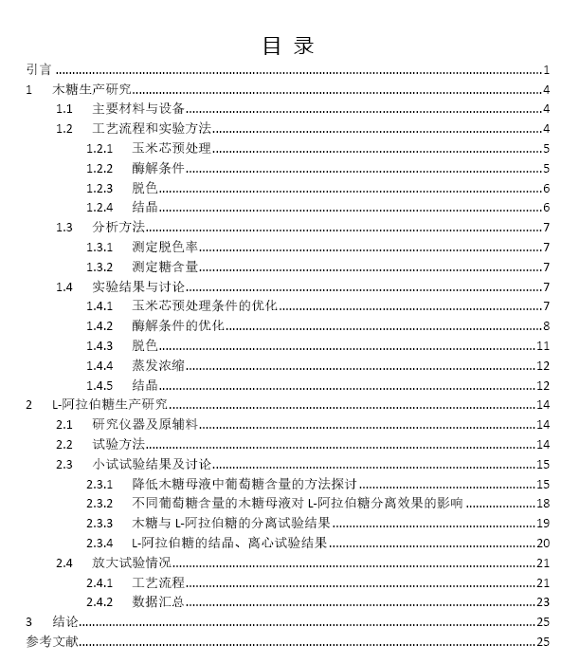
插图清单

插图清单需另起一页，应列出图序、图题和页码。示例如下：

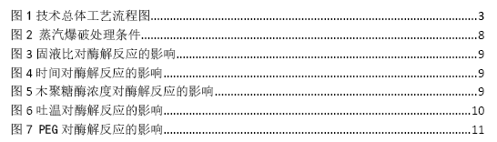

附表清单

附表清单另起一页，应列出表序、表题和页码。示例如下：

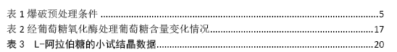

正 文（技术报告）

根据研究对象或对研究过程本身特性，按引言、主体和结论三部分分章节撰写，自拟标题。
引言部分：描述研究背景和意义、前期研究基础、研究范围和目标、研究思路和总体方案等。
主体部分：逐一论述各项研究内容的研究方案、研究方法、研究过程、研究结果等信息，提供必要的图、表、实验及观察数据等信息，并对使用到的关键装置、仪表仪器、材料原料等进行描述和说明。
要求从技术内容论述角度、采用技术论文的体例撰写，要针对研究对象及其技术内容凝练、拟定章节标题，使整体章节结构、含义清晰明了。文中不使用“本项目”“本课题”“项目（课题）组”等字眼，改用“本研究”或“本报告”等措辞。
主体部分应参照任务书中的主要研究内容/任务，针对各个技术点，自拟标题，按照研究流程或技术点，分章节论述。应完整描述项目研究工作的基本理论、研究假设、研究方法、试验/实验方法、研究过程等，应对使用到的关键装置、仪表仪器、原材料等进行描述和说明。主体部分不宜以“课题研究目标、任务、考核指标”“课题实施完成情况”“项目研究和成果情况”“研究工作主要进展”“课题研究的创新点”“成果的应用、转化情况”“成果的经济、社会效益”等作为一级标题。
结论部分：阐述主要研究发现，可包括研究成果的作用、影响、应用前景，和研究中的问题、经验和建议等。
参考文献

参考文献应置于报告主体部分的最后，宜另起页。

附 录

未能在报告正文中尽述的技术内容，可作为附录，与技术内容无关的均不作为附录。每个附录宜另起一页编写。

承 诺 书

本人完全了解国家及山东省科技报告的有关规定，同意按照规定收藏使用科技报告，并承诺本科技报告中所有的研究内容和数据信息真实可靠。如有失实，本人承担相关责任。

项目(课题)负责人：
报告编制人：
年 月 日

